* applicationId: ru.btpit.nmedia
* versionName: 1.0
* minSdk (минимальная версия Android): 28 (Android 9.0)

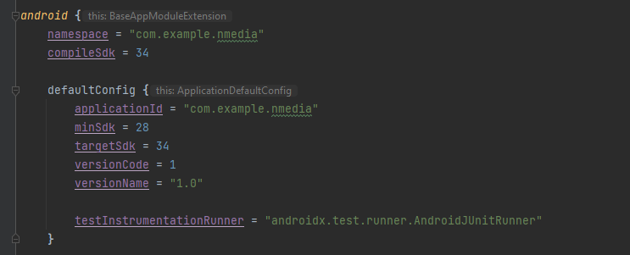

Настройте GitHub Actions и отправьте ссылку на репозиторий в личном кабинете студента.

Описание шагов выполнения

1. Публикуете свой проект на GitHub.

2. Переходите на вкладку Actions и выбираете любой:

3. Заменяете содержимое на следующее (о предназначении читайте в разделе «Справка» выше):

name: CI

on:

push:

branches: '*'

pull_request:

branches: '*'

jobs:

build:

runs-on: ubuntu-20.04

steps:

- name: Checkout Code

uses: actions/checkout@v3

- name: Set up JDK 17

uses: actions/setup-java@v1

with:

java-version: 17

- name: Build

run: |

chmod +x ./gradlew

./gradlew build

- name: Upload Build Artifact

uses: actions/upload-artifact@v3

with:

name: app-debug.apk

path: app/build/outputs/apk/debug/app-debug.apk

4. Убедитесь, что сборка прошла успешно и в артефактах появился app-debug.apk: